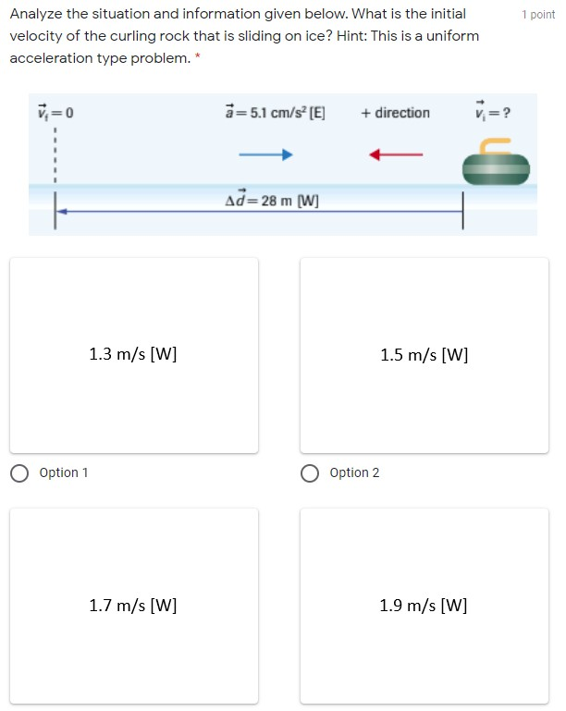 | Ans :1.7m/s (Option 3)
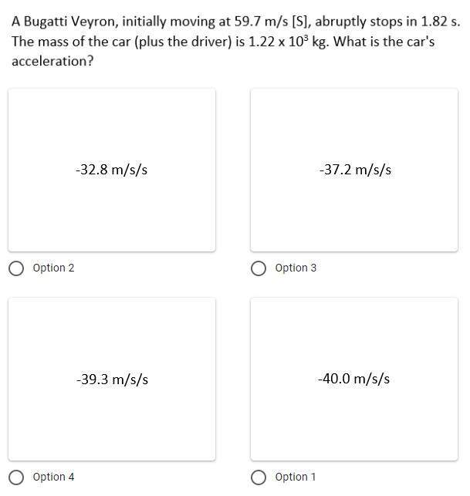 | Ans :-32.8m/s/s (option 2)
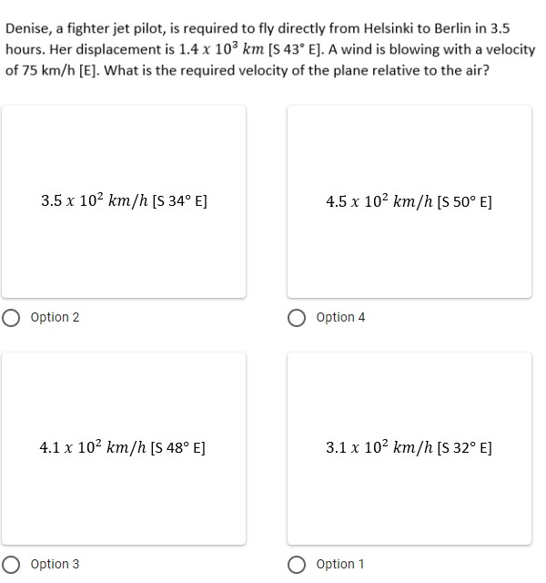 | Ans :3.5x10² km/hr  (option 2)
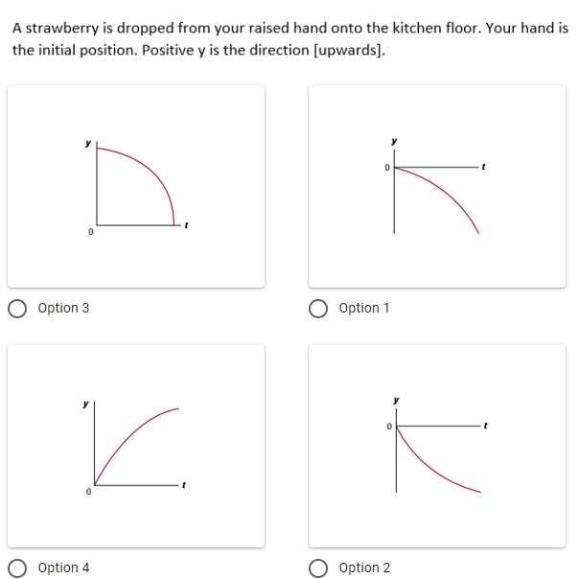 | Ans :option 3
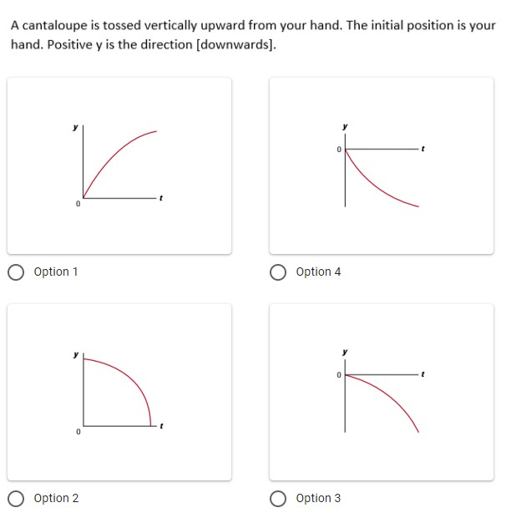 | Ans :option 4
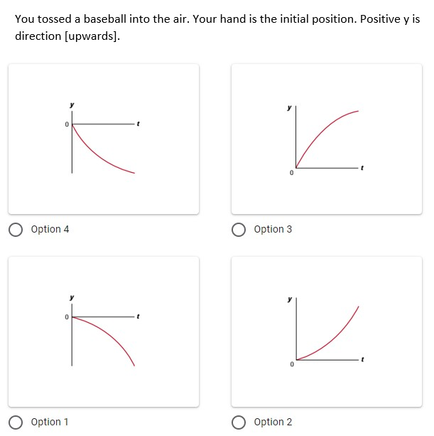 | Ans :option 3
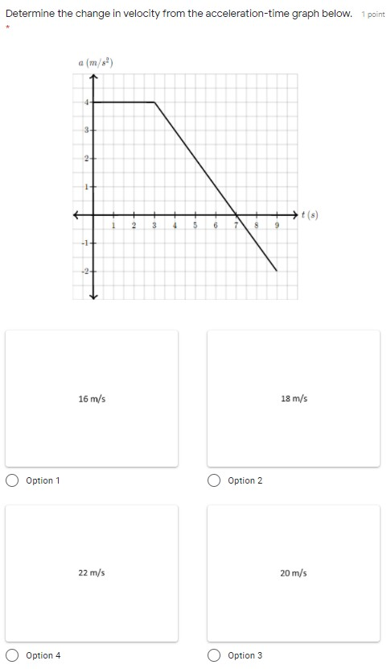 | Ans : 18m/s option 2
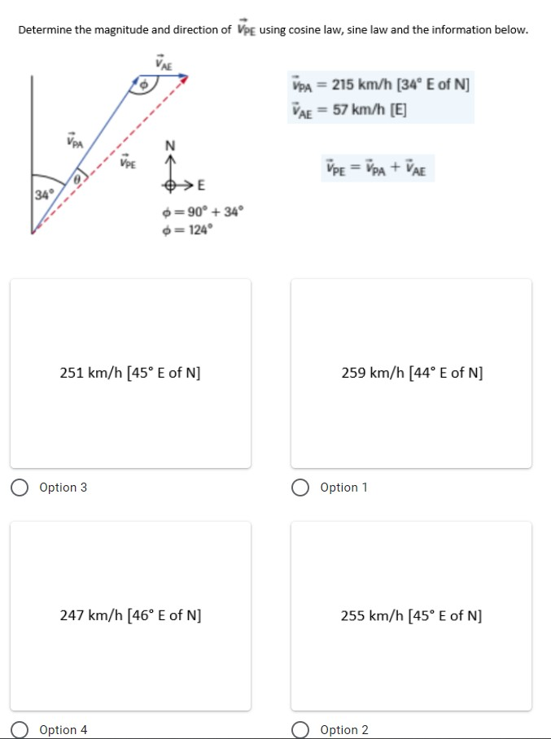 | Ans: 251 km/hr (E 45 N) Option 3
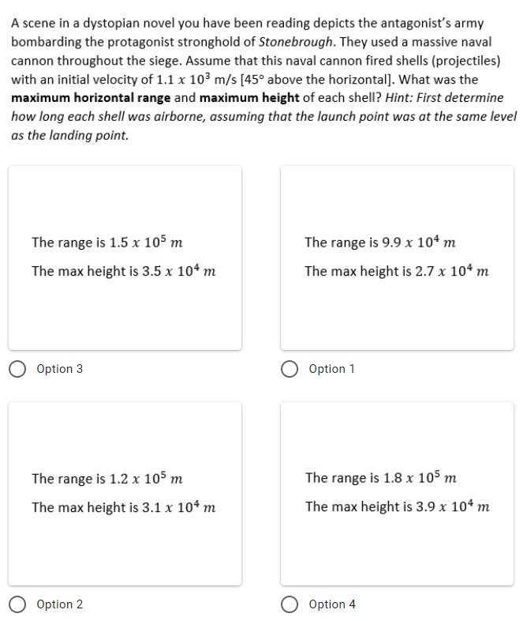 | Ans : Range = 1.2 *10^5m Option 2
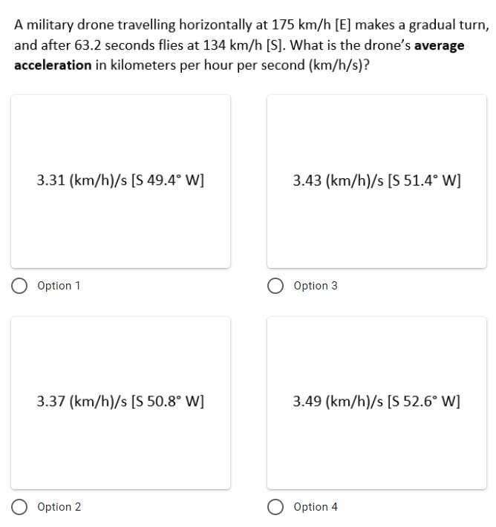 | Ans : Option 4(3.49 km/hr/s)
 | Ans: Option 3, 63m SE
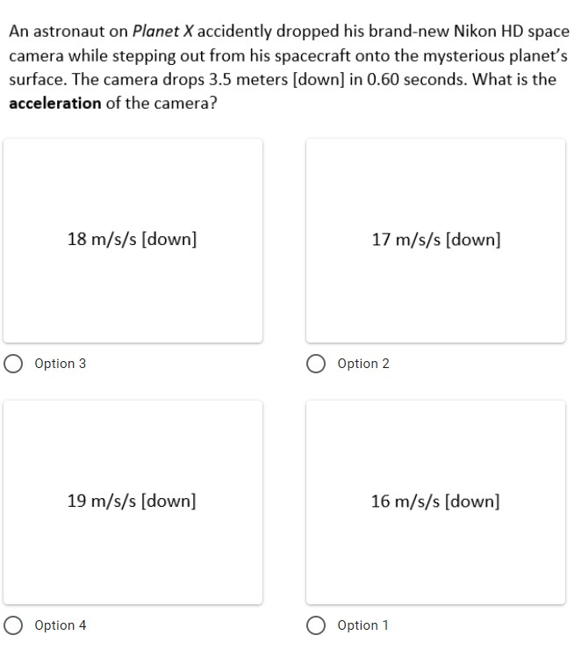 | Ans: Option 4 ,19m/s/s
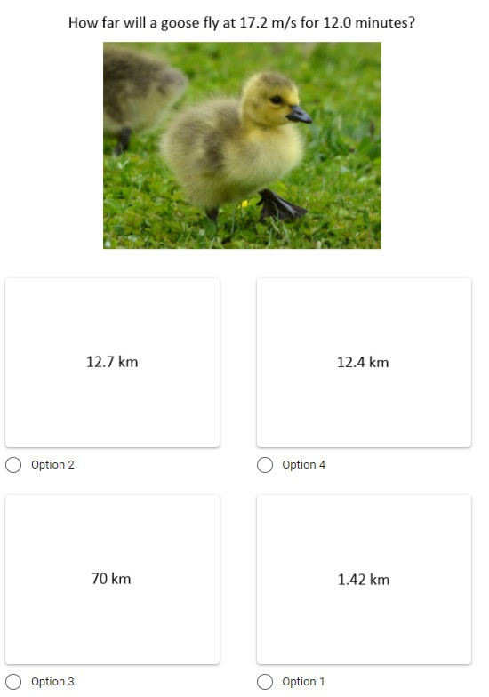 | Ans:Option 4 ,12.4 Km
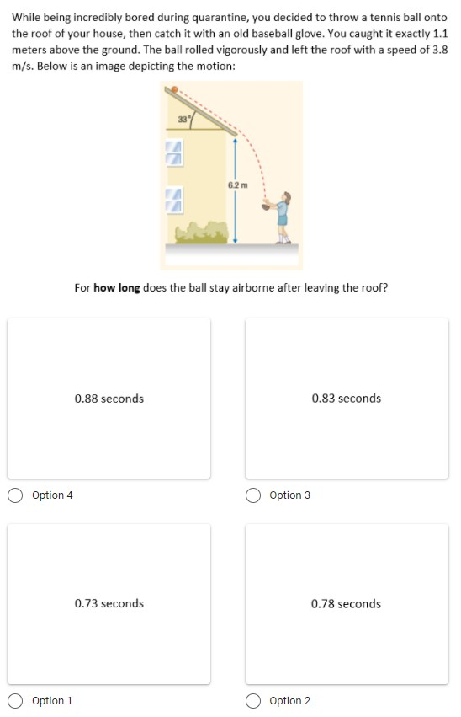 | Ans :Option 3 ,0.83 Sec
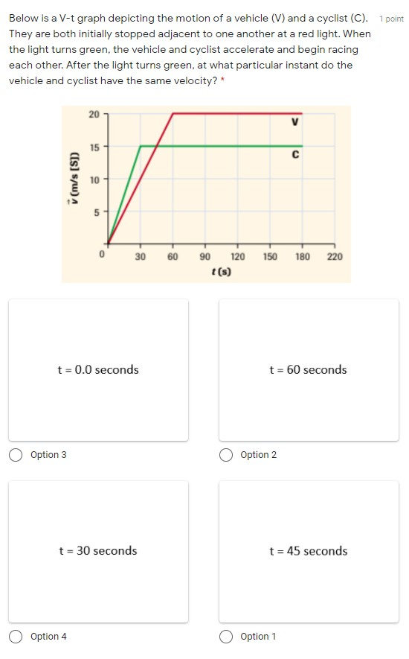 | Ans : Option 1, 45 Second
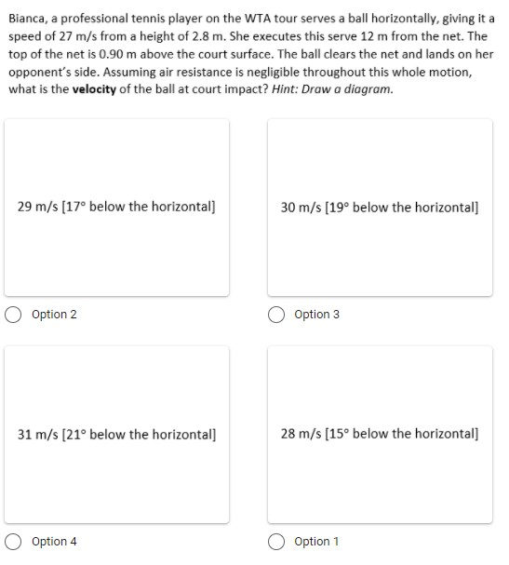 | Ans : Option 1 , 28m/s
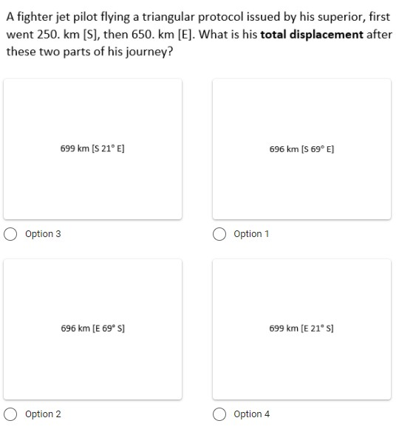 | Option 1 ,696 Km
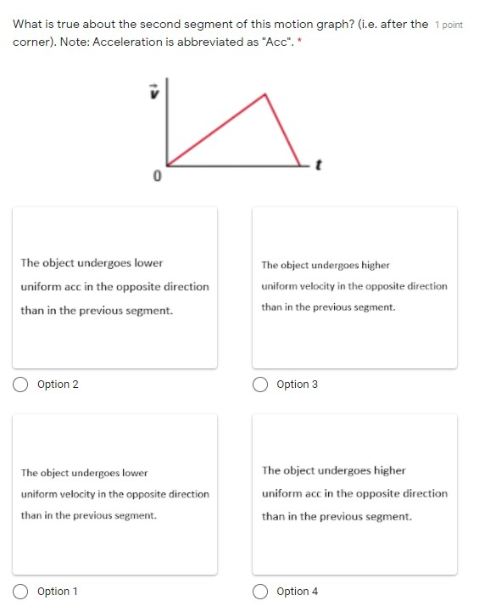 | Option 4 The object undergoes higher uniform acceleration
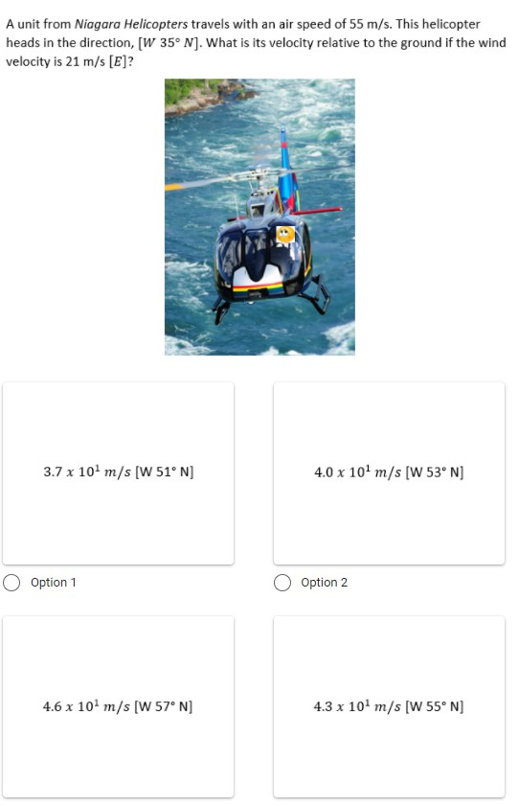 | Option 2 :4.9*10¹m/s
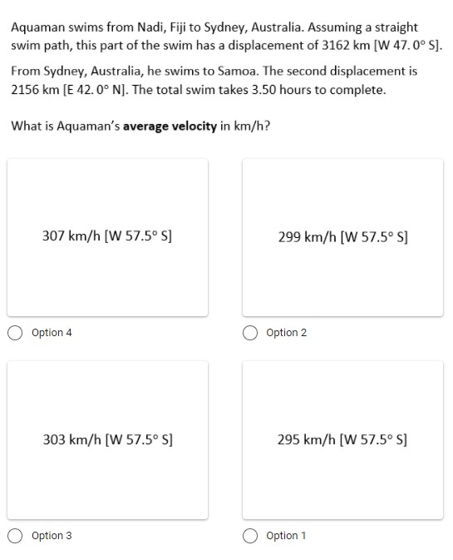 | Option 1 : 295km/hr

